DE CORZOS Y GUSANOS
José Antonio Pérez Garrido. Doctor en Veterinaria.
Hace ya unos años que por la vecina Asturias se empezó a hablar de que estaban apareciendo corzos con gusanos en los ollares, senos nasales y faringe. Algunos compañeros cazadores asturianos me comentaron el tema, y como veterinario rápidamente me vino a la cabeza pensar en las oestrosis de ovinos y caprinos, causada por larvas de diferentes especies de moscas de la familia Oestridae, y descritas en pequeños rumiantes domésticos y silvestres desde la Antigüedad. Al poco tiempo llegó la identificación de la especie causante por parte del Doctor Javier Lucientes como Cephenemya stimulator, un tábano, coincidiendo con la única identificación en España referente a oestrosis en corzo, realizada por Notario y Castresana en el año 2001 en la provincia de Ciudad Real. Hasta entonces el resto de referencias de oestrosis en rumiantes silvestres españoles eran prácticamente todas referidas al ciervo y muy escasas.
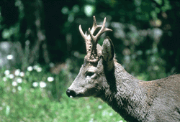De inicio el problema pareció circunscribirse a terrenos del concejo de Valdés, en el nororeste de Asturias, y de ahí pareció extenderse a zonas limítrofes pero sin que hubiera una gran propagación. Por este motivo se le dio muy poca repercusión a nivel nacional, quedando el tema como comentario entre cazadores corceros y publicándose tan solo referencias desde la Asociación del Corzo Español (ACE). Siguiendo su evolución, ya hace un par de años se empezó a comentar la aparición de casos similares de forma aislada en concejos del este y sur de Asturias, en la provincia de Lugo, y algún caso en la comarca leonesa de El Bierzo. Sin embargo, en esta primavera se ha producido un pequeño boom en cuanto a casos registrados y extensión del área afectada, cazándose corzos afectados en buena parte de la provincia de Lugo, comarcas del noroeste de León (El Bierzo, Laciana, Omaña, Babia) e incluso algún caso en el norte de Palencia y Burgos, lo que ha provocado que la “enfermedad del gusano del corzo”, como se ha dado en llamarla, se ponga en boca ya no solo de cazadores, sino también de gestores de la fauna cinegética y silvestre en general. Tal fue su presencia que a mediados del mes de mayo de 15 corzos cobrados en diferentes cotos de la comarca de Omaña, en León, de los que personalmente tuve conocimiento, en 13 de ellos podía observarse la presencia de larvas, a la vez que amigos cazadores de otras zonas me llamaban para contarme cómo oían toser a otras corzas y corzos que se encontraban recechando.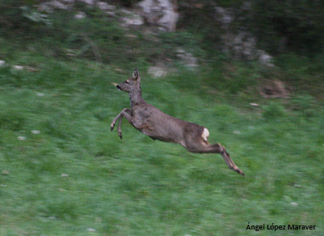
En todas las zonas afectadas se ha comprobado un bajón importante del número de corzos. Lo lógico es achacarlo a este problema, pero los apuntes que tenemos de países europeos donde la enfermedad es común solo hablan de una merma de las defensas inmunitarias de los corzos con debilidad temporal, especialmente en ejemplares jóvenes y machos, sin llegar a causar la muerte (KIRÁLY, 2007). Epidemiológicamente un parásito específico no debiera causar bajar entre la población de su hospedador diana manteniéndose ambos en equilibrio. Quizá al ser un contacto primario con la enfermedad su incidencia pueda ser mayor provocando una caída de las defensas de los corzos por encima de lo normal, llegando a debilitar extremadamente a estos o incrementando su susceptibilidad a infecciones bacterianas oportunistas. Esta situación se mantendría hasta que se produzca un equilibrio entre hospedador y parásito por selección natural. Otra explicación derivada de este estado de debilidad sería una mayor susceptibilidad a la acción de los depredadores naturales, especialmente el lobo, pero también perros asilvestrados e incluso el zorro en el caso de los corcinos, lo que explicaría el hecho de que la reducción de corzos no se corresponde con el hallazgo de cadáveres en el campo, salvo en casos muy concretos, sólo restos dispersos.
Pese a todo, no se conoce la puesta en marcha de ningún estudio serio, estandarizado y bien planificado para determinar si todas los casos que están apareciendo se deben al moscardón en cuestión (con aspecto de tábano) o si puede haber más especies causantes, su patrón de expansión y factores favorables para la misma, la intensidad de las parasitaciones y reacción inmune que provoca, la incidencia que puede tener en función de la edad y sexo del ejemplar afectado, y, en definitiva, su repercusión real sobre la población corcera.
Todo lo que podemos saber sobre C. stimulator nos llega de trabajos realizados en países de centro y este de Europa. Así, sabemos que su ciclo biológico se iniciaría con la puesta de larvas ya eclosionadas en fase I por parte de una hembra adulta en las fosas nasales del corzo durante el verano, desarrollo posterior durante 9-10 meses de las larvas fijadas a la mucosa de las fosas nasales, senos y faringe, 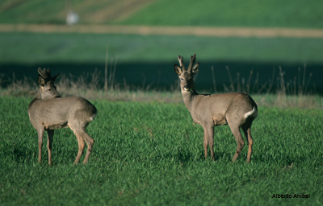donde se alimentan de las secreciones mucosas hasta llegar a la fase III en que se liberan, pasan a la base de la lengua y salen de su hospedador para caer al suelo y eclosionar como mosca adulta a finales de la primavera o principios del verano (COLWELL, 2001). Por tanto, el visionado de larvas en corzos se produciría en los ejemplares abatidos en primavera, dejando de aparecer en verano porque ya habrían eclosionado como adultos, salvo en ejemplares muy parasitados y con presencia profunda de larvas a la altura de la tráquea, como he podido ver en un par de casos. Las fases adultas no se alimentan y viven poco tiempo, siendo capaces de volar grandes distancias a gran velocidad (se han calculado 40 km/h) hasta realizar la fecundación con otro congénere y la puesta de larvas en un nuevo hospedador.
Los moscardones del género Cephenemya son muy específicos en cuanto a su hospedador (NILSSEN, 2008), es decir, que es muy difícil que afecten a otra especie de rumiante diferente a la que es diana para ellas, de modo que C. stimulator es la específica del corzo y rara vez se encuentra en otros rumiantes, con lo cual su expansión vehiculada por ovejas, cabras, ciervos, gamos, etc, es sumamente improbable. Por todos estos motivos y dado que no había referencias previas de la presencia de C. stimulator cerca de la zona donde apareció, es fácil pensar que puede haber llegado a Asturias a través de una repoblación inadecuada con corzos centroeuropeos. Del mismo modo, no existe problema de contagio al ser humano, con lo cual la carne de los animales cazados y afectados puede ser consumida, siempre y cuando el estado general de carnes del animal sea normal y no nos encontremos ante un ejemplar caquéctico o “consumido” por la enfermedad o cualquier otra infección secundaria.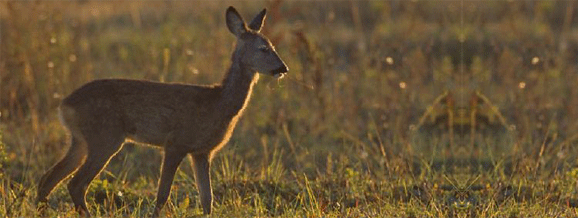
Es conocida la eficacia de diferentes tratamientos químicos frente a todos los agentes causales de las oestrosis de los pequeños rumiantes, resultando de elección la ivermectina, de utilización muy común para desparasitación externa del ganado doméstico. El problema que nos encontramos es cómo administrárselo a la fauna silvestre. Hay dos vías de administración, inyectable subcutánea, que supondría tener que capturar al animal parasitado y oral, mezclado con el alimento, método que se ha utilizado con cierto éxito para combatir la sarna en cabras montesas, pero que en el caso del corzo se antoja complicado porque supondría colocar comederos artificiales con piensos que resultaran atractivos para los corzos. El mejor momento para administrárselo sería en otoño o invierno, para eliminar las larvas que pudieran tener, no teniendo sentido en la primavera o verano, cuando los animales estuvieran ya muy afectados o incluso sin larvas, habiendo eclosionado una nueva generación de adultos.
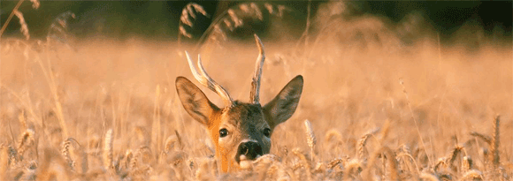Finalmente, y aunque el problema sea llamativo, la realidad es que no debiera suponer una gran contrariedad para el mantenimiento de la población corcera, de modo que como ya se ha comentado anteriormente, de forma natural se debiera llegar a un equilibrio entre parásito y hospedador que convivirían de forma normal a partir de entonces. Pero eso tampoco supone que nos desentendamos del tema, de modo que un seguimiento de la evolución de esta patología y de la respuesta de los corzos frente a ella parece ser el camino más adecuado para no llevarnos mayores sorpresas.

BIBLIOGRAFÍA
NOTARIO, A.; CASTRESANA, L. (2001). Contribution to the knowledge of Cephenemyia stimulator Clark, 1815 (Diptera, Oestridae) in Spain. Folia Venatoria 30-31: 325-326.
COGLEY, T.P. 1987. Effects of Cephenemyia spp. (Diptera:Oestridae) on the nasopharynx of black-tailed deer (Odocoileus hemionus columbianus). Journal of Wildlife Diseases, 23(4): 596-605.
COLWELL, D.D. (2001). Bot Flies and Warble Flies (Order Diptera: Family Oestridae). En: Parasitic Diseases of Wild Mammals (2ª ed). Ed. William M. Samuel, Margo J. Pybus y A. Alan Kocan (2001-1971). Iowa State University Press.
KIRÁLY, I.; EGRI, B. (2007). Epidemiological characteristics of Cephenemyia stimulator (Clark, 1815) larval infestation in european roe deer (Capreolus capreolus) in Hungary. Acta Zoologica Academiae Scientiarium Hungaricae 53(3): 271-279.
NILSSEN, A.C.; ISOMURSU, M.; OKSANEN, A. (2008). The moose throat bot fly Cephenemyia ulrichii larvae (Diptera: Oestridae) found developing in roe deer (Capreolus capreolus) for the first time. Acta Veterinaria Scandinavica 50(1): 14.

Actualizado (Martes, 15 de Noviembre de 2011 11:38)

